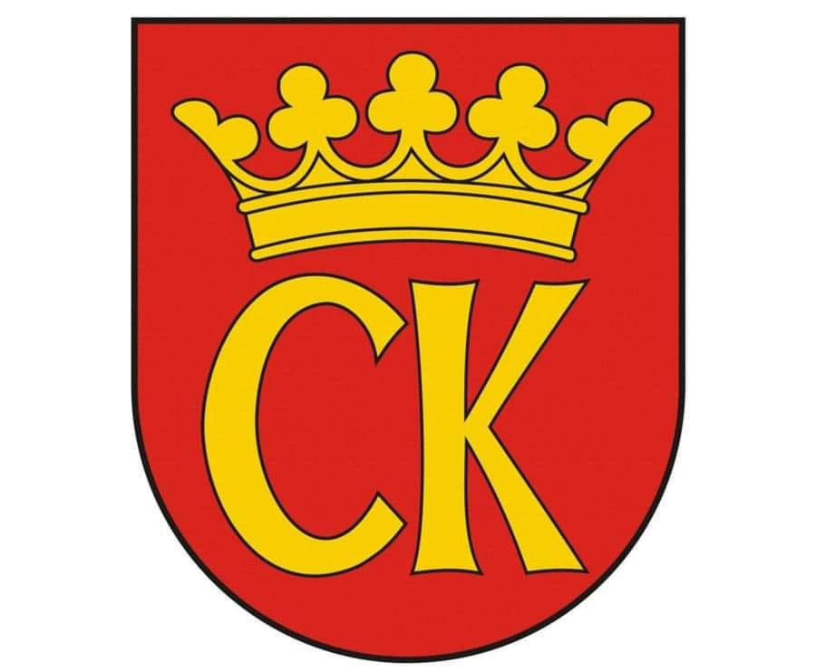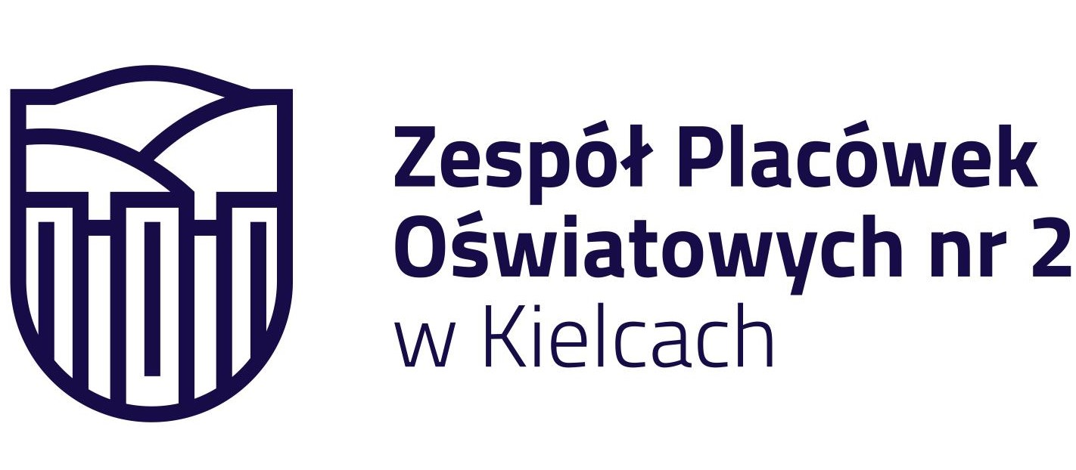

**KOMUNIKAT KOŃCOWY**

**IGRZYSK MŁODZIEŻY SZKOLNEJ**

**MISTRZOSTWA KIELC**

**W HALOWEJ PIŁCE NOŻNEJ CHŁOPCÓW**

**ROCZNIK 2010-2011**

|  |  |  |
| --- | --- | --- |
| **MIEJSCE** | **SZKOŁA** | **OPIEKUN** |
| I | **SP 25** | Tomasz Litwin |
| II | **SP 28** | Ewa Gładyś |
| III | **SP 33** | Paweł Czaja |
| IV | **SP 39** | Aleksander Litowski |
| V | **SP 9** | Rafał Kruk |
| VI | **SP 34** | Piotr Gil |
| VII - IX | **SP24** | Tomasz Kuleta |
| **SP 32** | Krzysztof Stodulski |
| **SP 27** | Marcin buras |
| X - XII | **SP 23** | Mirosław Curyło |
| **SP N** | Mateusz Filipiak |
| **SP 1** | Grzegorz Kołomański |
| XIII - XVII | **SP 19** | Jarosław Januchta |
| **SP 20** | Jarosław Piskulak |
| **SP 22** | Tomasz Krężołek |
| **SP 31** | Piotr Dutkiewicz |
| **SP 18** | Anida Porębska |
| XVIII - XXII | **SP 13** | Piotr Kasperek |
| **SP 5** | Przemysław Czarnecki |
| **SP 8** | Tomasz Mochocki |
| **SP 7** | Jacek Sitarski |
| **SP 4** | Anita Ligas -Skoneczna |
| XXIII | **SP 15** | Sławomir Grzesik |
| XXIV | **SP A** | Szymon Żaba-Żabiński |

koordynator rozgrywek SZS

Ewa Gulewicz-Tofil